CLASES DE ÉTICA DE SEXTO GRADO

TEMAS:

**-** Dimensiones de la persona.

-La Autoestima.

-Conocimiento y aceptación de la persona.

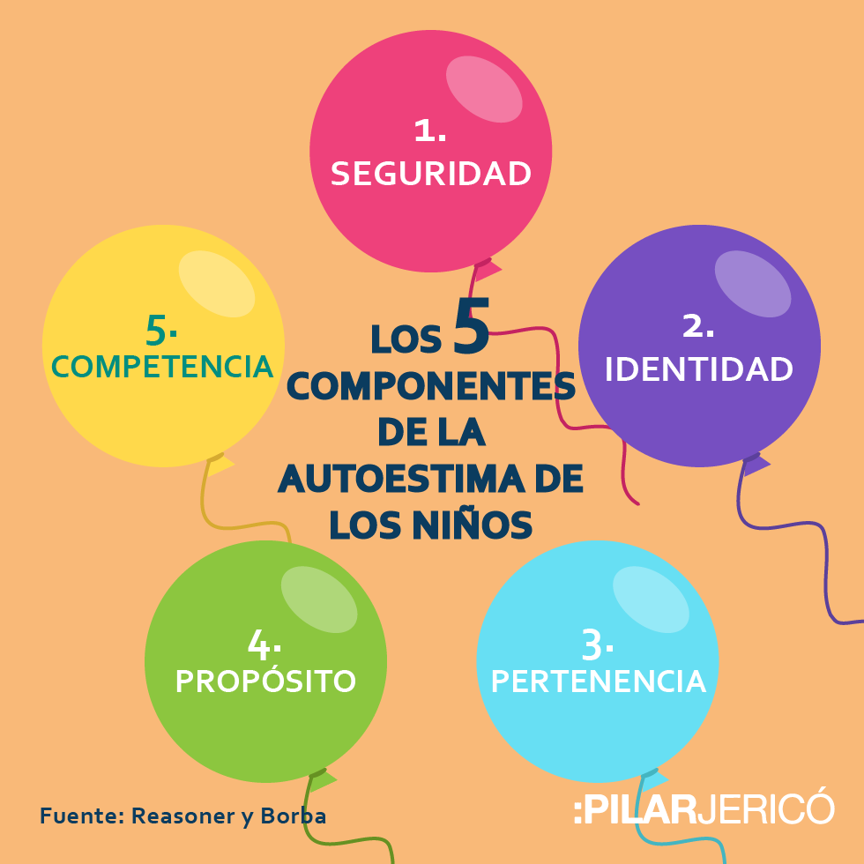

**MOTIVACIÓN:**

Queridos estudiantes, en la clase anterior estuvimos iniciando el estudio de lo que es la ética, los valores y la persona. Analizamos como están relacionados y los beneficios de vivir éticamente cultivando los valores.

Ahora en estas palabras encontraran una introducción al tema de la clase que es sobre algunas de las dimensiones que tenemos las personas, y luego hablaremos de la autoestima, que nos ayudara a conocernos más y aceptarnos con amor así como somos.

* Todos los seres humanos tenemos la necesidad de que nos quieran, pero lo más importante es querernos nosotros mismos.
* Debemos estar contentos con nuestro cuerpo, con lo que somos, con lo que tenemos.
* Debemos sentirnos bien y felices por nuestro tamaño, nuestra figura, nuestro pelo, nuestro color de piel, debemos sentirnos contentos por los ojos, porque podemos pensar, porque todos y todas tenemos la capacidad de aprender, de ser inteligentes.
* No podemos preocuparnos por la opinión de los demás si son críticas o chismes. Es valioso el aporte de otros si me ayudan a ser mejores, pero si me critican o me hacen sentir mal no puedo darle valor a sus palabras.
* Yo debo amarme a mí misma y a mí mismo más que a nadie, porque si no me amo no podre amar de verdad a los demás. El amor a mi persona es el más importante.

**DESARROLLO DEL TEMA**

ALGUNAS DE LAS DIMENSIONES QU ETENEMOS LOS SERES HUMANOS SON LAS SIGUIENTES, SOMOS:

* **SER ESPIRITUAL**: Relación con Dios, con los espíritus.
* **SER RACIONAL**: El ser humano posee inteligencia, PUEDE PENSAR Y HABLAR.
* **SER INDIVIDUAL:** Cada ser humano es único e irrepetible, por eso cada uno hace cosas diferente a sus semejantes.
* **SER CON CAPACIDAD DE AMAR:** Cada persona siente y vive El amor se expresa en el cariño, la ternura, el interés por el otro, el respeto, la bondad.
* **SER LIBRE:** ES la capacidad del ser humano de elegir con responsabilidad sus acciones que lo lleven a su realización personal.
* **SER SEXUADO:.** Es persona masculina o femenina. La sexualidad integra todo el ser de la persona.
* **Ser en permanente proceso de construcción:** cada día es una oportunidad de vivir algo nuevo.

POR FAVOR QUERIDO ESTUDIANTE ESCRIBE ESTAS DIMENSIONES EN TU CUADERNO

Aparte de estas dimensiones conoceremos algo más:

-Existe una herramienta que nos ayuda a amarnos a nosotros mismos y a nosotras mismas, está dentro de nuestro cuerpo y que no vemos pero podemos sentir y poner a funcionar con la mente.

-Esa herramienta vive en el cerebro y funciona si cada uno y cada una le dice que funcione. Somos cada persona quien decide como sentirse, como amarse, como quererse, como valorarse.

-Cada persona tiene la capacidad de permitir o no si le afectan las criticas destructivas, cada persona decide o no ponerse triste, tener rabia. Todos y todas podemos manejar nuestros sentimientos a bien.

ESA HERRAMIENTA PODEROSA QUE TENEMOS SE LLAMA **AUTOESTIMA.**

¿Qué es la autoestima?:

LA AUTOESTIMA es el aprecio o valoración de uno mismo.



**POR FAVOR ESCRIBE EL CONCEPTO DE AUTOESTIMA EN TU CUADERNO**

**ACTIVIDADES A REALIZAR**

Escribe en tu cuaderno las siguientes SEIS recomendaciones extraídas de un video para ayudar a mejorar tu autoestima y luego realizarás el ejercicio práctico que se te recomienda.

1. Deja de buscar la aprobación de los demás en lo que haces y eres: debes hacer el bien y confiar en ti mismo y en ti misma.
2. Conócete a ti mismo o misma y el propósito de tu vida: proyéctate con metas claras sobre lo que quieres hacer y ser.
3. Elimina de tu mente las ideas limitantes: no digas no puedo o no soy capaz. Eres inteligente y puedes hacer todo lo que te propongas.
4. Supera tus miedos e inseguridades: tienes la capacidad de salir adelante, no eres perfecto o perfecta pero puedes superar toda dificultad.
5. 5- Lo más importante es tu energía: Si piensas y actúas positivamente tu energía será positiva y atraerás cosas buenas para ti.
6. No te compares: cada ser humano tiene capacidades y habilidades, somos únicos e irrepetible, solo hay que descubrir cuál es el talento que tenemos.

**Ejercicio práctico**: Durante un mes realizaras el siguiente ejercicio.

-Escogerás dos vasijas pueden ser tazas, vasos, vasija de barro o canastos pequeños.

- En una vasija pondrás por fuera el signo positivo y allí pondrás dentro unos papeles con frases o cosas buenas que te han dicho y que tú sabes que tienes. Ejemplo: soy linda o lindo, soy inteligente, se cocinar bien, etc.

- En la otra vasija pondrás por fuera el signo negativo y escribirás todo lo feo o negativo que te han dicho en la vida o que tú crees que tienes y los pondrás dentro. Ejemplo: eres bruto o bruta, no sabes nada, no sirves para nada, soy feo, etc.

- Luego cada día sacaras un papelito de la vasija negativa y lo romperás o quemaras en el fogón sin leerlo. También sacras un papelito, lo leerás y lo traerás encima de tu cuerpo en un bolsillo todo el día, cuando llegue la noche echaras el papelito en una bolsa lo guardas y al regresar al colegio se los entregarás a la profesora de ética, además de fotos que evidencien que realizaste el ejercicio.

**TRABAJO DE CAMPO**

**1**-PORTADA CON EL NOMBRE Y APELLIDOS, COMUNIDAD, GRADO, ETAPA, NOMBRE DE LA PROFESORA, FECHA Y EL TEMA: LA AUTOESTIMA.

2-REALIZA LA SIGUIENTE ACTIVIDAD ELABORANDO UNA LISTA CON:

2.1-Elogios Recibidos:

* EJEMPLO: “Eres muy divertido”, “Se te dan bien los niños, “Dibujas muy bien”

2.2- Mis Fortalezas:

EJEMPLO: Soy paciente. Sé escuchar a los demás.

* 2.3-Estoy orgulloso de:
* Ejemplo:-Cómo afronté y superé una enfermedad grave que tuve.

3-Escribe una carta. Carta a una persona muy querida: La actividad consiste en escribirte a ti mismo una carta describiéndote en tercera persona.

Ejemplo: *“Tengo muchas ganas de que llegue el viernes porque te voy a presentar a una persona a la que quiero mucho. Se llama (aquí escribe tu nombre)……… y es (describe las características físicas, psicológicas y sociales positivas tuyas que te gustan).*

A continuación, sigue describiéndote en tercera persona como si la carta la escribiera una persona que te quiere mucho.

*Lo que más me gusta de él/ella es que ………………………*

*Algunas de las personas que más le quieren son………………*

*De lo que más orgullos@ se siente es…………………………*

*Lo que necesitaría para sentirse más a gusto consigo mism@ y con más autoestima es dejar de…………*

Termina escribiendo textual el siguiente párrafo:*“Yo creo que se sorprendería si supiera lo importante y especial que es para mí, porque la verdad es que es la persona con la que tengo la relación más estimulante, apasionante y duradera de mi vida.”*

CRITERIOS DE EVALUACION

ACTIVIDAD 1 ---PORTADA---1 PUNTO

ACTIVIDAD 2---LISTA----------2 PUNTOS

ACTIVIDAD 3__CARTA--------2 PUNTOS